

青岛征和工业股份有限公司

SIM方法论管理

ERP项目

AN.100

功能设计文档

采购订单含税价

作者: 孙振乾

创建日期: 2016年9月22

最后更改日期： 2016年9月22

版本: 1.0

|  |  |
| --- | --- |
| **批准人** |  |
| **征和项目经理:** |  |
| **赛意项目经理:** |  |



## 文档控制

### 更改记录

| 日期 | 作者 | 版本 | 更改参考 |
| --- | --- | --- | --- |
|  |  |  |  |
| 2016-09-22 | 孙振乾 | 1.0 | 无之前版本 |
|  |  |  |  |
|  |  |  |  |
|  |  |  |  |
|  |  |  |  |
|  |  |  |  |

### 审阅

| 姓名 | 职位 | 签字 |
| --- | --- | --- |
|  |  |  |
|  |  |  |
|  |  |  |
|  |  |  |
|  |  |  |
|  |  |  |
|  |  |  |
|  |  |  |

目录

1 文档控制 - 2 -

1.1 更改记录 - 2 -

1.2 审阅 - 2 -

概述 - 4 -

1.3 主要功能 - 4 -

系统设置 - 5 -

1.4 说明性弹性域段 - 5 -

采购订单Form详细描述 - 6 -

1.5 基本业务需求 - 6 -

1.6 主要特性 - 6 -

功能特性 - 6 -

1.7 操作特性 - 7 -

1.8 安全特性 - 7 -

1.9 测试要点 - 8 -

1.10 其他注释 - 8 -

概述

目前Oracle系统标准功能不足以支持征和工业采购单管理需要，需要在现有采购单的基础上拓展，开发出满足含税价录入及统计分析的采购业务的需求。

主要包括以下程序、表单：

* 采购订单（含税价）
* 自动创建

### 主要功能

结合实际业务，以上程序组主要完成如下功能：

* 采购订单（含税价）
* 自动创建（含税价）

系统设置

### 说明性弹性域段

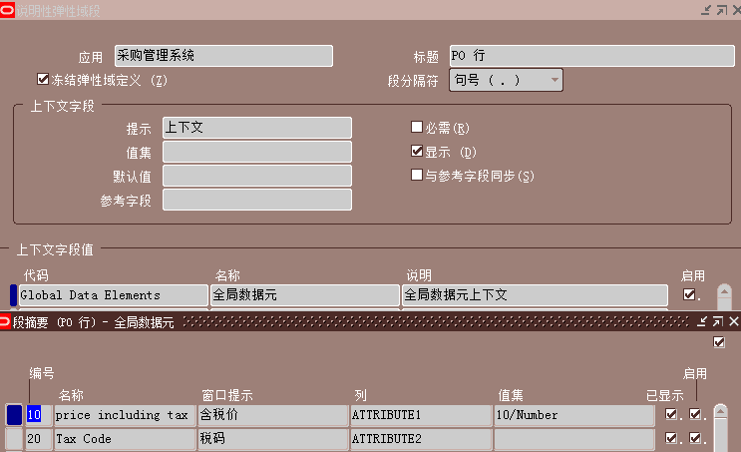

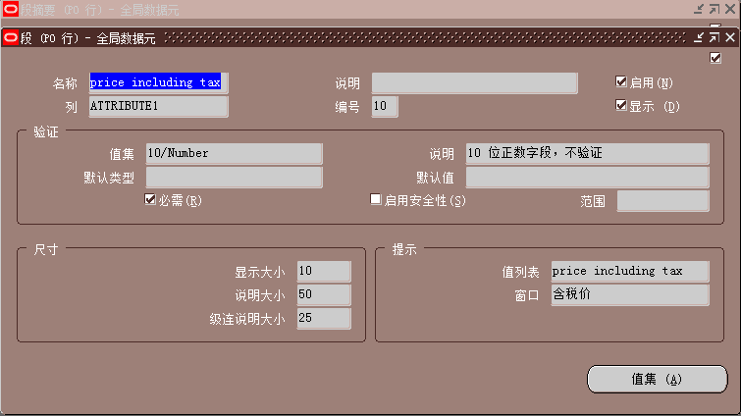

采购订单Form详细描述

本部分描述了征和工业ERP项目功能开发（名称：CUX采购订单含税价）的基本业务需求分析。

### 基本业务需求

本文档描述关于此功能的业务需求，详细说明以下内容以及其它必要内容。

开发此功能的目的： 用于采购订单录入时输入含税单价。

使用部门： 供应处

使用人员： 采购员

### 主要特性

功能特性

* 1. Form参考样式如下：

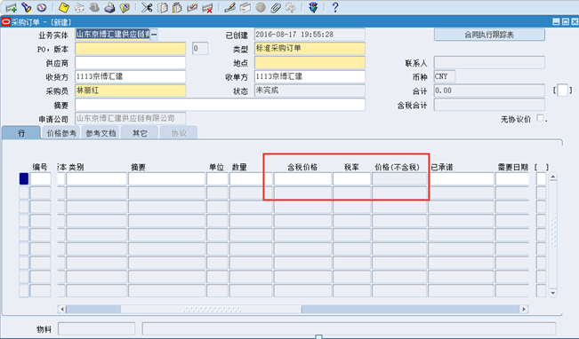

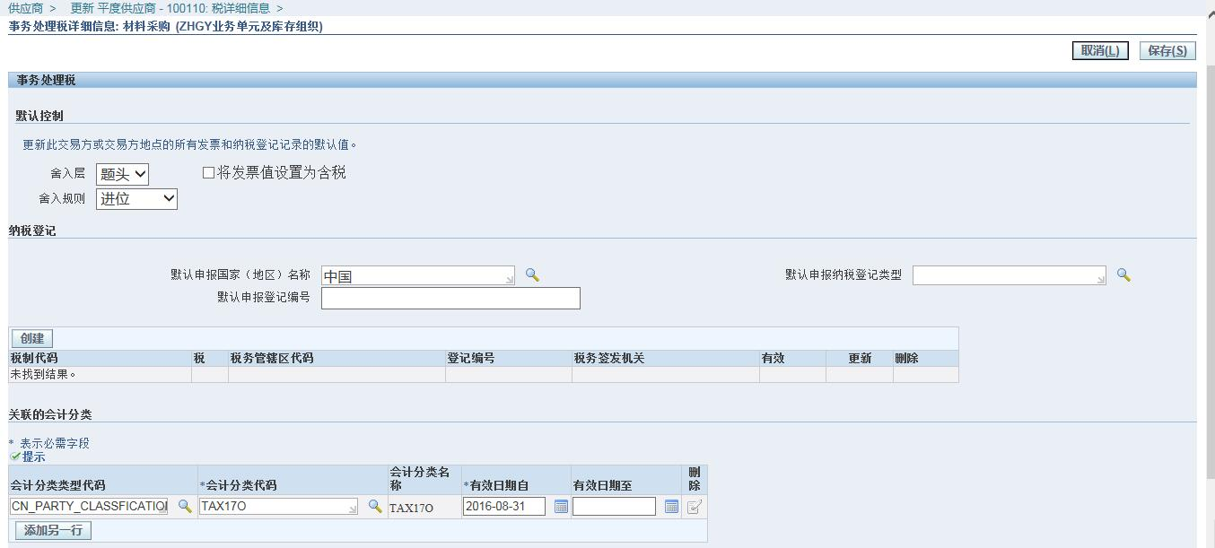

1. 采购订单含税价新增字段列表说明：

| 列名 | 数据类型 | 可输入？ | 说明 |
| --- | --- | --- | --- |
| 含税价格 | 数字 | 是，必须 | Attribute1:10位数字以内 |
| 税率 | 字符 | 是，必须 | Attribute2:默认取供应商地点层税率，无则默认17% |
|  |  |  |  |

### 操作特性

1. 外观：与Oracle标准Form风格相同。
2. 明细记录支持Folder功能：并要参照Oracle Application标准Form上的Folder功能，用户可以定义自己的Folder，具备Oracle Folder所具备的所有功能，可以按照显示出来的每一个字段进行排序。查询条件以及汇总记录不需要使用Folder功能。
3. 支持标准工具栏：该Form在开发时，要考虑兼容Oracle Application表单界面的工具栏，如查找、多选、记录历史等。
4. 多人操作：相同岗位的人可同时使用该Form进行自己相关的业务操作，同一记录要能够互锁，不允许相同记录的同时处理。

### 安全特性

1. 查询职责下进入，只能查询，不允许任何更新或删除；
2. 录入职责下进入，允许查询、录入、更新、取消，但不允许删除。

### 测试要点

1. 测试操作特性和安全特性是否符合要求
2. 测试含税价、税率变更自动更细不含税价
3. 自动创建采购订单时采购申请中的单价写入含税价

### 其他注释

无